作 者 推 荐

“长期以来，弗诺·文奇一直是最为优秀的科幻作家之一，他的科幻创作充满创意，发人深省，兼顾人物和科学。”
----美国老牌科幻杂志《惊奇故事》（Amazing Stories）评弗诺·文奇

作者简介：

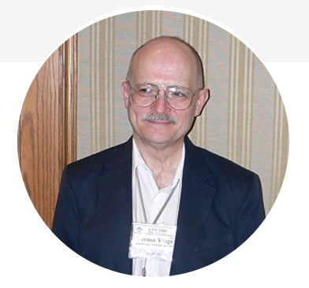
科幻作家弗诺·文奇（Vernor Vinge）出生于威斯康星州的沃克夏，在密歇根州中部长大。作为地理学家的儿子，他从小就对科学，尤其是计算机着迷，拥有计算机科学博士学位，并在圣地亚哥州立大学教授数学和计算机科学长达30年。

此前，他已凭借小说《深渊上的火》（A Fire Upon the Deep）（1992年），《天渊》（A Deepness in the Sky）（1999年），以及中篇小说《费尔蒙特中学的流星岁月》（Fast Times at Fairmont High）（2001年）多次获得雨果奖。他的科幻作品以严谨的“硬科学”风格著称。随着1981年中篇小说《真名实姓》（True Names）的出版，他也成为了神经机械学科学家中的一个标志性人物；《真名实姓》被认为是网络主题小说中一部开创性的、富有远见的作品。

弗诺·文奇还因其关于即将到来的“机器智能奇点”理论在全世界获得了大量关注。他收到许多邀请，为商业和科学团体进行演讲。如今，他居住在加利福尼亚州的圣地亚哥。

主要作品：

《银河界区三部曲》
《深渊上的火》（A Fire Upon the Deep）中文简体版权已授权
《天渊》（A Deepness in the Sky）中文简体版权已授权
《天空的孩子》(The Children of the Sky) 中文简体版权已授权

《为和平而战》系列
《为和平而战》(THE PEACE WAR Book 1)
《实时放逐》(MAROONED IN REALTIME Book 2)

《真名实姓》（True Names）中文简体版权已授权
《彩虹尽头》(Rainbows End) 中文简体版权已授权
《塔嘉·格瑞姆的世界》(THE TATJA GRIMM'S WORLD)
《通灵之战》(THE WITLING)

《为和平而战》系列
Peace War Series
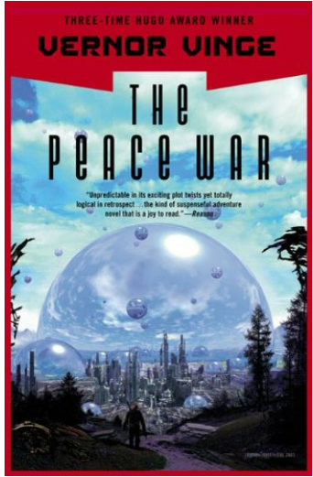
中文书名：《为和平而战》
英文书名：THE PEACE WAR Book 1
作 者：Vernor Vinge
出 版 社：Tor Books
代理公司：ANA/Jenny Sun
出版时间：2004年7月
代理地区：中国大陆、台湾
页 数：306页
审读资料：电子稿
类 型：科幻

内容简介：

雨果奖获奖作家弗诺·文奇的《为和平而战》（The Peace War）是其系列小说的第一部，该系列为典型的硬科幻冒险小说。本书中，一位科学家最伟大的发明被滥用于军事目的，他决定终结这一局面——以及其背后的政府。

和平局利用一种本不应该成为武器的科技征服了世界——“禁闭球”，一种人类已知的任何力量都无法穿透的球形力场。和平局将他们的政府设施和军事基地包裹在禁闭球中，几乎变得无所不能。

但他们从未抓到保罗·霍勒。这位发明了禁闭球技术的人特立独行，几十年来一直默默地致力于开发一种方法，来击败维和局。在一个由坚定的独立科学家组成的地下网络，以及一个他寻觅已久的、或许可以收做学徒的天才少年的帮助下，他将撼动世界。

媒体评价：

“将政治惊悚故事的紧绷感和鲜明的人物描写融为一体。一个充满悬念的故事。”
----《图书馆杂志》（Library Journal）

“既描绘了令人兴奋的突破性概念，又填补了理论与现实之间的空白。”
----《出版人周刊》（Publishers Weekly）

“将一个引人入胜的科学概念巧妙融入到一个丰富多彩、经过深思熟虑的未来。”
----《轨迹》杂志（Locus）

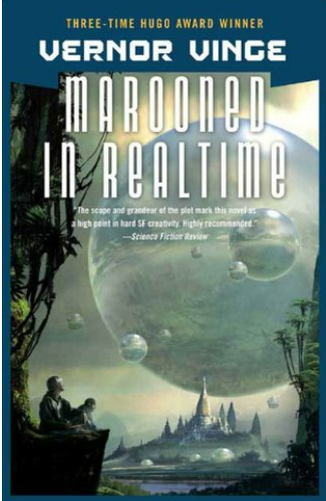
中文书名：《实时放逐》
英文书名：MAROONED IN REALTIME Book 2
作 者：Vernor Vinge
出 版 社：Tor Books
代理公司：ANA/Jenny Sun
出版时间：2004年10月
代理地区：中国大陆、台湾
页 数：290页
审读资料：电子稿
类 型：科幻

内容简介：

多次获得雨果奖的弗诺·文奇将读者带去五千万年之后的未来，在那里，人类的命运将由一场危险的高科技生存游戏决定。

在这部入围了雨果奖的、扣人心悬的惊悚小说中，出于无人知晓的原因，五千万年后的地球上只剩下了三百名活着的人类。人们之间存在着激烈的意见分歧：是定居下来，让人类重新繁衍生息，还是再度利用高能量停滞场（即“禁闭球”）前往更加遥远的未来？当谋杀事件开始发生，很明显，有人心怀秘密，而他/她甘愿靠杀人灭口来保护。谋杀案加剧了两派之间的裂痕，威胁着人类的生存。来自21世纪的侦探威尔·布里森是世界上仅存的警察，他需要找到罪魁祸首：此人无疑是一个邪恶的魔鬼，其对权力的欲望可能导致人类的彻底灭绝。

文奇这部情节紧张的科幻悬疑小说中充满了刺激和冒险，它的惊奇感和其中饱满的人物将使读者心满意足，更不要说其中还藏着一位作案手法独特的凶手了。

媒体评价：

“这部小说的广泛展开和宏大情节使其成为硬科幻创作的一个高峰。强烈推荐。”
----《科幻小说评论》（Science Fiction Review）

“《为和平而战》的精彩远景续篇。这是一个奇妙的推理故事，其情节之丰富几乎无法总结概括。小说将炫目的高科技和老式的谋杀悬疑融合在一起，共同组成一段对时间旅行主题写作的补充，独特且充满令人惊叹的的巧妙转折。堪称文奇的最佳作品，强烈推荐。”
----《柯克斯评论》（Kirkus Reviews）

“这部小说的广泛展开和宏大情节使其成为硬科幻创作的一个高峰。强烈推荐。”
----《科幻小说评论》（Science Fiction Review）

“《实时放逐》结合了硬科幻的宏大展开和侦探故事的精准焦点，并以一场精心安排的对决作结。一本令人兴奋的读物，几乎叫人停不下翻动书页的手。”
----《轨迹》杂志（Locus）

单本推荐
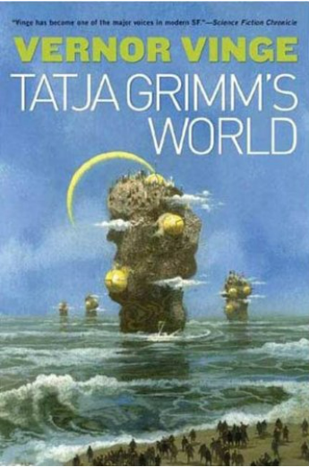
中文书名：《塔嘉·格瑞姆的世界》
英文书名：THE TATJA GRIMM'S WORLD
作 者：Vernor Vinge
出 版 社：Tor Books
代理公司：ANA/Jenny Sun
出版时间：2006年1月
代理地区：中国大陆、台湾
页 数：289页
审读资料：电子稿
类 型：科幻

内容简介：

塔嘉在少女时代便已意识到，自己与那些一同长大的石器时代原始人不同。她那永不息止的好奇心和对知识的渴求在他们中间无法得到满足；她必须探索和了解她置身其中的这个陌生世界。

她找到了承载着整个星球上所有文化、艺术、娱乐和历史的堡垒——有着七百年历史的科幻杂志《幻想》，完全在一艘城市大小的巨大驳船上制作。但是，尽管有印刷机、风帆动力船和令人眼界大开的技术作伴，塔嘉仍然不满意。在不断的晋升中，她发现巨大驳船上的人同她从小一起长大的原始人伙伴一样没有智慧。但是，另外一些人来到了这个星球，他们不仅挑战她的智慧，还为她提供了一个诱人的机会，使她能够揭开长期困扰她的谜团，寻到答案。

但是，伴随机会而来的是风险。如果她不谨慎行事，可能会给这个她唯一了解的世界带来厄运。

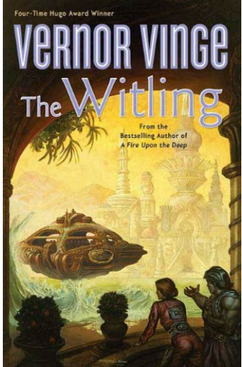
中文书名：《通灵之战》
英文书名：THE WITLING
作 者：Vernor Vinge
出 版 社：Tor Books
代理公司：ANA/Jenny Sun
出版时间：2006年11月
代理地区：中国大陆、台湾
页 数：224页
审读资料：电子稿
类 型：科幻

内容简介：

获奖众多的弗诺·文奇于1976年创作的第二部小说讲述了一个快节奏的冒险故事，其中，银河系政治陷入斗争，不同的文化冲突碰撞，两位信仰技术的科学家与一个难以捉摸的心灵感应种族对立起来。

两名人类学家被放逐到一个遥远的世界，因食物中毒而慢慢死去。他们被夹在交战的外星派别之间，这场战斗将影响到该世界居民的未来和他们致命的心灵感应能力。如果人类学家们不能帮助争斗中的外星派别解决冲突，将没有人能够幸存下来。

该版本配有16幅由道格·比克曼（Doug Beekman）创作的全页插图。

谢谢您的阅读！
请将回馈信息发至：孙敬（Jenny Sun)的工作邮箱Jenny@nurnberg.com.cn
安德鲁·纳伯格联合国际有限公司北京代表处
北京市海淀区中关村大街甲59号中国人民大学文化大厦1705室，100872
电 话：010-82504306
传 真：010-82504200
Email: Jenny@nurnberg.com.cn
网 址: http://www.nurnberg.com.cn
新浪微博：http://weibo.com/nurnberg
豆瓣小站：http://site.douban.com/110577/
微信订阅号：安德鲁书讯

